Guía N°5 segundo semestre 2020
Explorando las habilidades motrices básicas

Nombre:
Curso: 2° Básico Fecha: 19 al 30 de oct. 2020
Objetivo de la guía: Aplicar las habilidades motrices básicas de locomoción, y equilibrio, en diferentes situaciones presentadas.
OA de unidad: OA1 OA6 OA11
Asignatura: Educación Física y salud. Profesor: Jorge Felipe Muñoz Salazar
WhatsApp: +56954353102 Correo: jmunoz@pedrodevaldivia-temuco.cl

Instrucciones: Lee junto a un adulto y desarrolla las actividades.
- Observa y pinta si es un hábito de vida saludable, pinta si no es un habito de vida saludable.
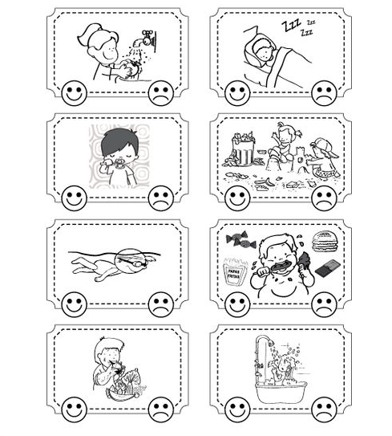
Actividad:
Materiales:
- 6 botellas, un globo.
Desafiando mi coordinación:
- Coloca 6 botellas separadas entre sí, y al final del camino coloca un globo. Luego desplázate modo zigzag o entremedio de ellas saltando en un pie, y toma el globo. Traslada el globo con una mano y saltando en un pie hasta la linea de partida. En cada vuelta cambia de pie. Repite esto varias veces y desafía a algún integrante de tu familia
Nota: Pide a un adulto que te grabe o tome una foto por día realizando esta actividad. Enviar la evidencia al número WhatsApp o al correo electrónico.

Ahora responde:
¿Qué habilidades motrices están presentes en el juego?
¿En qué actividades diarias están presentes estas habilidades?

